區間相交情況驗證-代碼重構

超時申請功能
重構部分：驗證
描述現狀：申請的清單自身要比較驗證一次，通過後再於已經入庫的記錄比較一次。只提示出一條的錯誤記錄。
原來代碼問題：
數據驗證比較混亂、也容易出錯，並可優化的點。
- 自由比較
  - 時間的比較計算沒用系統自帶函數，直接的數字再加是否跨日算來算去。算法過程用了19個if語句去判斷。（易錯）
  - For循環使用嚴重重覆。時間有是否跨日之分，這產生多次一次循環。（性能）
  - 現在提示出顯示一條錯誤記錄。但就會把所有的For循環都跑完。（性能）
- 與入庫數據比較
  - 每一行數據都啟動查找整個入庫的數據比較，通過【申請明細表】找【申請表】找出申請號與申請人的關聯，再通過申請號找出【申請明細表】。等於用了3次循環。（性能）
  - 時間的比較與上面的比較又是另一套，出現兩個比較過程。
分析數據結構：
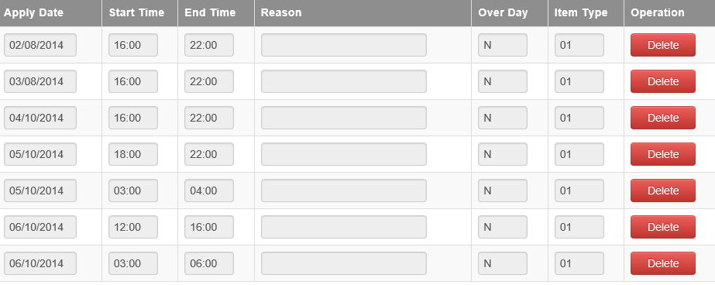
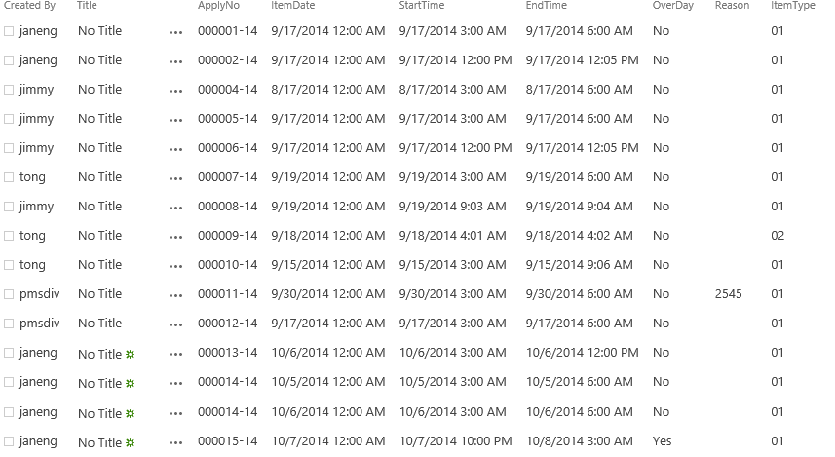
上圖是申請的自身數據和已入庫中的數據。由於入前最終會變成後者的形式。兩者的數據結構可以說是一致的。如果結構是一致的那兩個比較就可以共用一個比較函數。問題就是在於如何能夠把數據整理取最終要比較的List。從而達到驗證的功能邏輯。思路重點：整個過程的重點在於怎麼比較、怎麼取所需數據。
比較
畫表格直觀得出兩種比較要比對的項。
- 自身比較(類似9*9乘方表)
 | ApplyItem 1 | ApplyItem 2 | ------ | ApplyItem N
ApplyItem 1
ApplyItem 2
-
ApplyItem N
- 入庫比較
 | ListItem 1 | ListItem 2 | ------ | ListItem N
ApplyItem 1
ApplyItem 2
-
ApplyItem N
取所需數據
取出整理過後申請數據，數據存放在SP中的List中，而每個List本來就包含有字段列【Create by】這一列，存放的數據都是由當前登陸用戶名稱，由这列确定申请用户。從申请列表中取出最大值與最小值，通過申請的時間確定要入庫數據比較時間區間。
ItemDate | StartTime | StartTime | OverDay
01/10/2014 | 01/10/2014 07:00:00 PM | 01/10/2014 10:00:00 PM | N
02/10/2014 | 02/10/2014 07:00:00 PM | 02/10/2014 10:00:00 PM | N
03/10/2014 | 03/10/2014 07:00:00 PM | 03/10/2014 10:00:00 PM | N
04/10/2014 | 04/10/2014 07:00:00 PM | 05/10/2014 02:00:00 AM | Y
15/10/2014 | 15/10/2014 07:00:00 PM | 15/10/2014 10:00:00 PM | N
06/10/2014 | 06/10/2014 07:00:00 PM | 07/10/2014 01:00:00 AM | Y
07/10/2014 | 07/10/2014 10:00:00 PM | 08/10/2014 03:00:00 AM | Y

重写部分主要代碼
循環sourceList時判斷是否自身自身比較，如果是自身比較則跳過自己和已經比較過的數據項。否則與TrageList的每一項都進行比較。
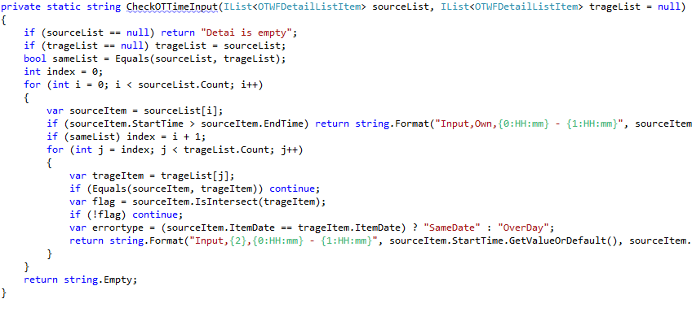
日期時間比較
數據結構中的日期時間已經可以區分出是否跨日。而且DateTime類型是實現了IComparable ，IComparable<T>接口。可以直接用自帶的函數進行日期區間是否與另一條記錄的區別重疊。
新增接口，以便擴展。能為以後的相似功能重用。
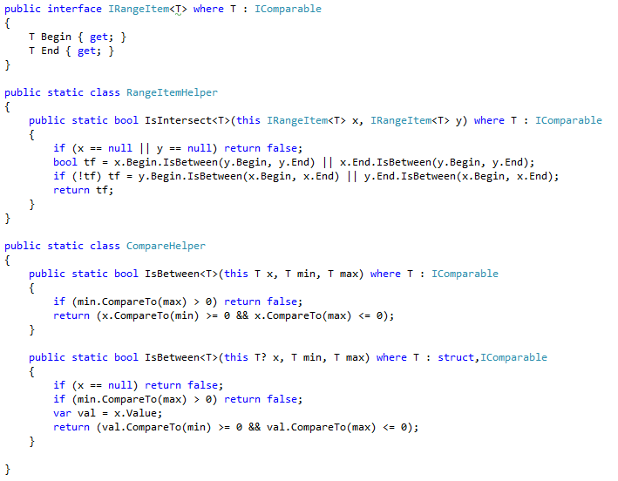
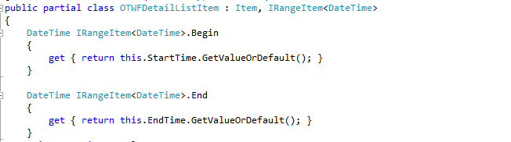
顯示實現接口讓原來結構不受到影響，也方便以後的擴展與維護。不用原來代碼的19次If語句判斷還不知道對不對。
取所需數據
申請List：從申請表單中整理出自身的List。原代碼已經存在。但沒有用來與自身比較。（略過）

入庫List：對OTWFDetailListItem 添加【Author】字段。（顯示的名稱與真實名稱一般存在出入，原因是SP支持多語言）通過【Author】確定要比較的用戶。.
代碼如下：

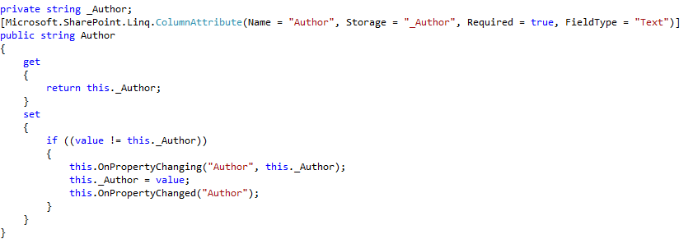
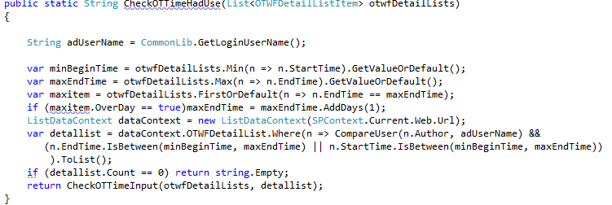
高级提取
为了以在另的项目中类似的功能一样能使用。则应该抽取成為公共代碼，以職責分離公共代碼與邏輯代碼。公共代碼屬於底層API有錯不應該處理，遇到不確定的邏輯也應該拋出自定義的Exception。現只需要確定有相交就行。不排除以後在明確到如是包含、被包含、左相交、右相交之類的。
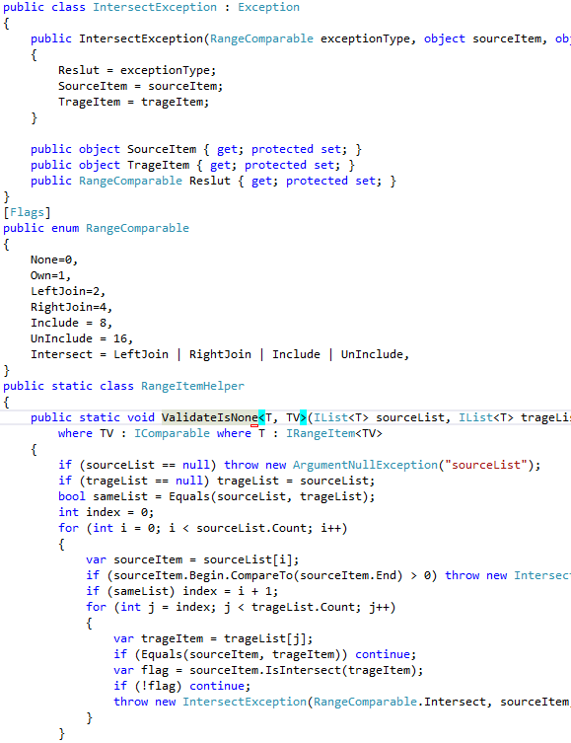
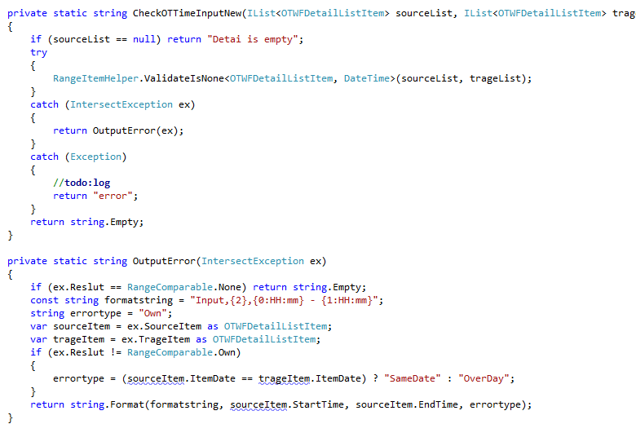
單元測試
一般列表數據的測試，使用排列、組合方式來測試。
源數據 | 測1 | 測2 | 測3 | 測4 | ---- | 測試N
1 | 1 | 2 | 1 | 2 |  | 1
2 |  |  | 2 | 1 |  | 2
--- |  |  |  |  |  | ---
N |  |  |  |  |  | N
測試結果設定：排列+組合方式測試
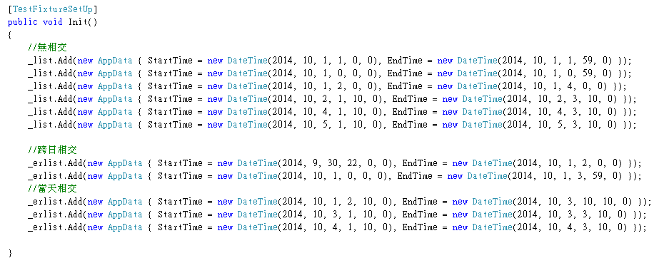
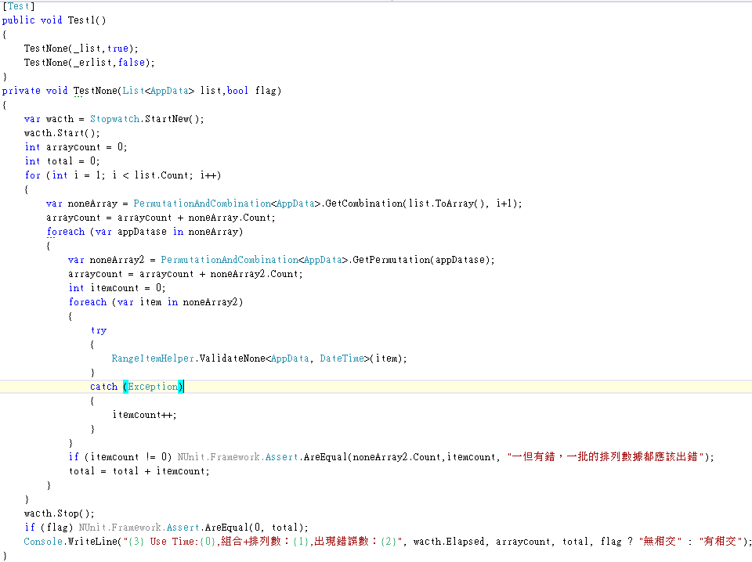
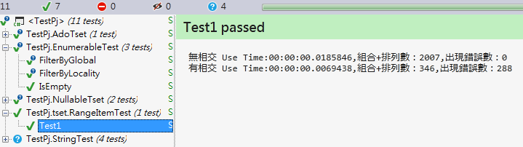
总结
相關技術原理：類的引用性，接口顯示實現與調用，泛型，擴展方法，SPList信息。如果再進一步整理會涉及到設計模式，C#的三大特性（封裝、多態、繼承）

